Kto dostanie największe dopłaty do mieszkań po wakacjach
Po wejściu w życie zmian, dotyczących przyznawania dopłat do kredytów mieszkaniowych najwięcej zyskają rodziny z dziećmi. Sejm przyjął właśnie poprawki, dzięki którym rodzinom z trójką dzieci państwo może dopłacić aż 160 proc. więcej niż dotychczas

Nowe zasady przyznawania dopłat do kredytów mieszkaniowym zaczną obowiązywać już za 2-3 miesiące. Poza znacznie większym dofinansowaniem dla rodzin z dziećmi, nowelizacja programu Mieszkanie dla młodych przynosi jeszcze jedną zasadniczą zmianę. Rządowe dopłaty obejmą również mieszkania kupowane na rynku wtórnym. W ten sposób program MdM wkroczy także do mniejszych miejscowości, w których deweloperzy nie budują.
Osoby wychowujące jedno dziecko dostaną dopłatę w wysokości 15 proc. do 50 m kw. nabywanego mieszkania, które maksymalnie może mieć metraż 75 m kw. Kredytobiorcy z co najmniej dwójką dzieci otrzymają 20 proc. dopłaty, tj. o jedną trzecią więcej niż obecnie.
30 proc. dopłaty do kredytu dla rodzin z trójką dzieci
Rodziny z trojgiem lub większą liczbą dzieci mogą liczyć na największe wsparcie ze strony państwa. Dostaną aż 30 proc. dopłaty maksymalnie do 65 m kw. kupowanego mieszkania, które może mieć wielkość do 85 m kw. Oznacza to aż 160 proc. więcej dopłaty niż dotychczas. Takich rodzin nie będzie obowiązywał również limit wieku (35 lat) i będą mogły mieć już wcześniej kupioną nieruchomość na własność.
- Dzięki temu rodziny wielodzietne będą mogły zmienić mieszkanie na większe, a rządową dopłatę wykorzystać na pokrycie wkładu własnego do zaciąganego kredytu, który obecnie wynosi minimum 10 proc., a z początkiem przyszłego roku wzrośnie do 15 proc. - zauważa Wojciech Stisz, z firmy Barc Warszawa SA.
Na największym w kraju, warszawskim rynku deweloperskim można obecnie kupić mieszkanie z dopłatą, jeśli jego cena za metr kw. nie przekracza 6588 zł. Największym zagłębiem takich mieszkań jest warszawska Białołęka. Większość powstających w tej dzielnicy mieszkań kwalifikuje się do dopłat. Stawki ofertowe obowiązujące w tym rejonie miasta pozwalają nawet czasem na objęcie dopłatą także miejsca postojowego i wykończenia mieszkania.
Jest to możliwe na przykład w ramach nowej oferty firmy Barc Warszawa - Wszystko w cenie w MdMie. W powstającym przy ul. Winorośli stołecznym osiedlu Tarasy Dionizosa wybrane mieszkania (w cenie 5500 zł/m kw.) można kupić z wykończeniem i miejscem postojowym w garażu podziemnym i wszystko sfinansować kredytem z dopłatą. Dla rodzin wielodzietnych firma ma w ofercie czteropokojowe mieszkania o powierzchni 74 m kw. w cenie od 431 tys. zł.
Najlepsza sprzedaż nowych mieszkań w historii
Wyższe dopłaty do kredytów dla rodzin z dziećmi prawdopodobnie przełożą się po wakacjach na jeszcze większy popyt na lokale z segmentu popularnego, które obejmuje MdM. A przecież na brak zainteresowania mieszkaniami deweloperzy nie narzekają już od dłuższego czasu. W ubiegłym roku, jak podaje Reas, sprzedali w największych aglomeracjach w kraju o 20 proc. lokali więcej niż w rekordowych latach 2007 i 2013.
Wśród kupujących najbardziej popularne są wciąż lokale dwu i trzypokojowe o niewielkich metrażach. Nabywają je nie tylko osoby chcące się usamodzielnić, ale także inwestorzy na wynajem, dla których niskooprocentowane lokaty bankowe stały się nieatrakcyjne.
Dobra sprzedaż motywuje firmy budujące mieszkania do większej aktywności. W minionym roku deweloperzy rozpoczęli budowę największej liczby mieszkań od pięciu lat. A w ciągu pierwszych 5 miesięcy tego roku zainicjowali w największych aglomeracjach budowę prawie o jedną trzecią większej liczby mieszkań niż w analogicznym okresie przed rokiem. To najlepszy rezultat w historii rynku. W 2014 roku firmy wystąpiły też o największą od trzech lat liczbę pozwoleń na budowę. Śmiało można więc mówić o boomie inwestycyjnym na rynku deweloperskim.

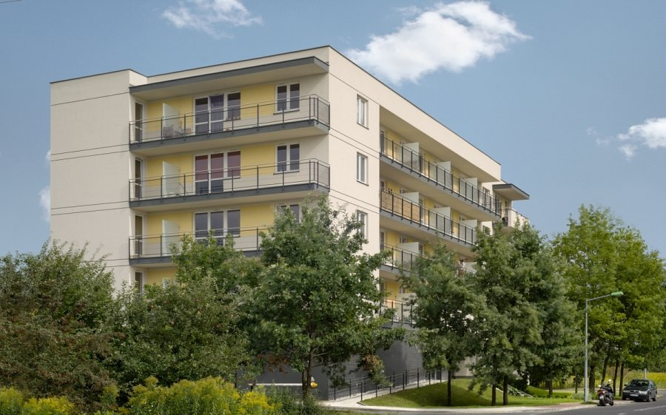
Autor: Barc Warszawa SA.

